(=maths___=CE1=_=Num12a=)

Mémo 2

|  |  |
| --- | --- |
| **Exercice 1 :** Ecris en chiffres. | |
| \ **a)** quatre-cent-vingt-deux | \ **b)** quatre-cent-dix |
| \\ **c)** quatre-cent-quatre-vingt-seize | \\ **d)** sept-cent-quatre-vingt-onze |
| \\\ **e)** sept-cent-quatre-vingt-dix-neuf | \\\ **f)** neuf-cent-deux |

**Exercice 2 :** Ecris en lettres.

|  |  |  |  |  |
| --- | --- | --- | --- | --- |
| \ **a)** 325 | \ **b)** 754 | \ **c)** 373 | \\ **d)** 577 | \\ **e)** 175 |
| \\ **f)** 940 | \\\ **g)** 302 | \\\ **h)** 657 |  |  |

(=maths___=CE1=_=Num12B=)

Mémo 2

|  |  |
| --- | --- |
| **Exercice 1 :** Ecris en chiffres. | |
| \ **a)** neuf-cent-quarante-cinq | \ **b)** deux-cent-cinquante-huit |
| \\ **c)** huit-cent-trente-neuf | \\ **d)** cent-six |
| \\\ **e)** neuf-cent-trente-huit | \\\ **f)** quatre-cent-quarante |

**Exercice 2 :** Ecris en lettres.

|  |  |  |  |  |
| --- | --- | --- | --- | --- |
| \ **a)** 503 | \ **b)** 979 | \ **c)** 592 | \\ **d)** 730 | \\ **e)** 138 |
| \\ **f)** 233 | \\\ **g)** 519 | \\\ **h)** 578 |  |  |

(=maths___=CE1=_=Num12C=)

Mémo 2

|  |  |
| --- | --- |
| **Exercice 1 :** Ecris en chiffres. | |
| \ **a)** six-cent-quatre-vingt-trois | \ **b)** sept-cent-cinquante-sept |
| \\ **c)** quatre-cent-quarante-sept | \\ **d)** deux-cent-un |
| \\\ **e)** huit-cent-trente-neuf | \\\ **f)** deux-cent-trente-cinq |

**Exercice 2 :** Ecris en lettres.

|  |  |  |  |  |
| --- | --- | --- | --- | --- |
| \ **a)** 887 | \ **b)** 356 | \ **c)** 130 | \\ **d)** 729 | \\ **e)** 753 |
| \\ **f)** 619 | \\\ **g)** 535 | \\\ **h)** 904 |  |  |

(=maths___=CE1=_=Num12D=)

Mémo 2

|  |  |
| --- | --- |
| **Exercice 1 :** Ecris en chiffres. | |
| \ **a)** deux-cent-quatre-vingt-sept | \ **b)** neuf-cent-huit |
| \\ **c)** quatre-cent-vingt-huit | \\ **d)** quatre-cent-quarante-neuf |
| \\\ **e)** six-cent-quarante-et-un | \\\ **f)** quatre-cent-vingt-sept |

**Exercice 2 :** Ecris en lettres.

|  |  |  |  |  |
| --- | --- | --- | --- | --- |
| \ **a)** 481 | \ **b)** 397 | \ **c)** 970 | \\ **d)** 178 | \\ **e)** 950 |
| \\ **f)** 804 | \\\ **g)** 446 | \\\ **h)** 620 |  |  |

(=maths___=CE1=_=Num12e=)

Mémo 2

|  |  |
| --- | --- |
| **Exercice 1 :** Ecris en chiffres. | |
| \ **a)** quatre-cent-soixante-dix-sept | \ **b)** cent-cinquante-deux |
| \\ **c)** quatre-cent-vingt-trois | \\ **d)** deux-cent-soixante-quatre |
| \\\ **e)** quatre-cent-soixante-douze | \\\ **f)** trois-cent-soixante-trois |

**Exercice 2 :** Ecris en lettres.

|  |  |  |  |  |
| --- | --- | --- | --- | --- |
| \ **a)** 575 | \ **b)** 230 | \ **c)** 322 | \\ **d)** 875 | \\ **e)** 693 |
| \\ **f)** 651 | \\\ **g)** 220 | \\\ **h)** 270 |  |  |

(=maths___=CE1=_=Num12f=)

Mémo 2

|  |  |
| --- | --- |
| **Exercice 1 :** Ecris en chiffres. | |
| \ **a)** quatre-cent-cinquante-sept | \ **b)** six-cent-trente-six |
| \\ **c)** cent-quatre-vingt-quatorze | \\ **d)** six-cent-vingt-cinq |
| \\\ **e)** sept-cent-vingt | \\\ **f)** quatre-cent-soixante-huit |

**Exercice 2 :** Ecris en lettres.

|  |  |  |  |  |
| --- | --- | --- | --- | --- |
| \ **a)** 715 | \ **b)** 973 | \ **c)** 750 | \\ **d)** 438 | \\ **e)** 387 |
| \\ **f)** 224 | \\\ **g)** 874 | \\\ **h)** 155 |  |  |

(=maths___=CE1=_=Num12G=)

Mémo 2

|  |  |
| --- | --- |
| **Exercice 1 :** Ecris en chiffres. | |
| \ **a)** sept-cent-quarante-six | \ **b)** cinq-cent-cinquante-trois |
| \\ **c)** sept-cent-treize | \\ **d)** quatre-cent-vingt-quatre |
| \\\ **e)** cent-quatre-vingt-six | \\\ **f)** huit-cent-quinze |

**Exercice 2 :** Ecris en lettres.

|  |  |  |  |  |
| --- | --- | --- | --- | --- |
| \ **a)** 892 | \ **b)** 173 | \ **c)** 966 | \\ **d)** 447 | \\ **e)** 637 |
| \\ **f)** 254 | \\\ **g)** 555 | \\\ **h)** 241 |  |  |

(=maths___=CE1=_=Num12H=)

Mémo 2

|  |  |
| --- | --- |
| **Exercice 1 :** Ecris en chiffres. | |
| \ **a)** cinq-cent-trente-neuf | \ **b)** deux-cent-quarante-trois |
| \\ **c)** six-cent-quatre-vingt-huit | \\ **d)** quatre-cent-soixante |
| \\\ **e)** neuf-cent-quatre-vingt-six | \\\ **f)** cent-quatre-vingt-dix-sept |

**Exercice 2 :** Ecris en lettres.

|  |  |  |  |  |
| --- | --- | --- | --- | --- |
| \ **a)** 252 | \ **b)** 917 | \ **c)** 362 | \\ **d)** 778 | \\ **e)** 885 |
| \\ **f)** 973 | \\\ **g)** 400 | \\\ **h)** 687 |  |  |

(Evaluation_=CE1_=Num12=)

Compétence : Lire et écrire les nombres jusqu’à 999

**Exercice 1 :** Ecris en chiffres.

1. Six-cent-quatre-vingt-sept **🡺**

**b)** deux-cent-quatre-vingt-dix-huit **🡺**

**c)** six-cent-soixante-et-onze **🡺**

**d)** sept-cent-vingt-cinq **🡺**

**e)** cent-quarante **🡺**

**f)** neuf-cent-quatre-vingt-cinq **🡺**

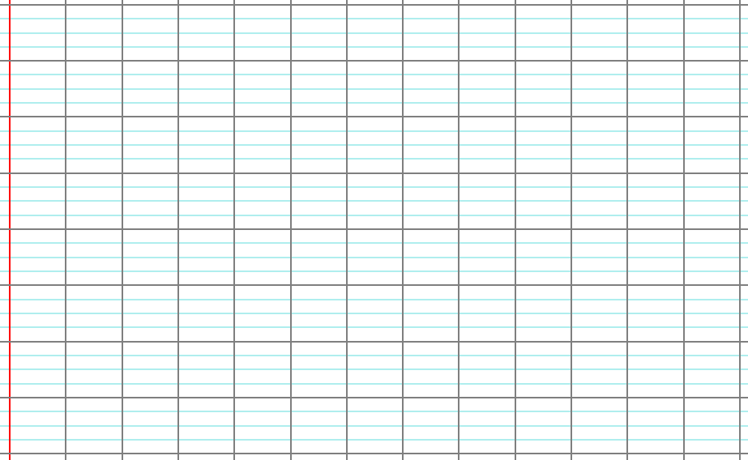**Exercice 2 :** Ecris en lettres.

**a)** 721 🡺

**b)** 604🡺

**c)** 463🡺

**d)** 322🡺

**e)** 636🡺

**f)** 869🡺

**g)** 718 🡺

**h)** 115 🡺